USTVARJALNO PREŽIVLJANJE PROSTEGA ČASA
8. 1. 2021

Pozdravljeni tretješolci!

Zaključil se je prvi teden v novem letu, zato si bomo danes ogledali film Junaki petega razreda. Junaki petega razreda je slovenska mladinski pustolovski film iz leta 1996 v režiji Borisa Jurjaševiča po scenariju Janje Vidmar.
Skupina enajstletnih šolarjev se na Bledu zaplete z mednarodno teroristično mrežo, v kateri ruski znanstvenik skuša arabskemu teroristu prodati načrte za izdelavo jedrskega orožja. Kovček z načrti pomotoma vzame skupina šolarjev, zato jih teroristi začnejo neusmiljeno zasledovati, z namenom dobiti načrte nazaj.
Vir: Wikipedija, pridobljeno na spletu 7.1.2021

Udobno se namestite in k ogledu povabite tudi svoje sorojence, starše ……
Povezava na film - pridobljeno na spletu 7.1.2021
https://www.youtube.com/watch?v=3nHCEWYJghE

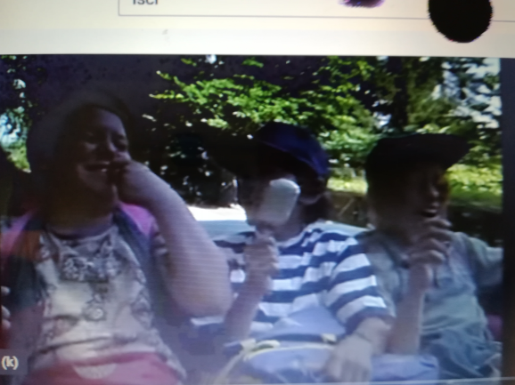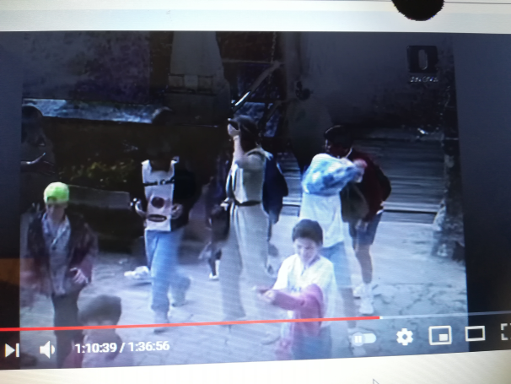

"Nekaj takšnega, kot lov za srečo, sploh ne obstaja, obstaja le odkritje radosti." Joyce Grenfell
Prijetno zavijanje daril vam želita učiteljici OPB Suzana Kordež in Ana Bregar.

